Фрагмент плана 4 этажа.

«Часть нежилого здания - основное строение»

Приложение 2 Схема размещения модулей с дверными конструкциями

Модуль №1 Тамбур ОЭВ

№3

Коридор К 9

# Б

Модуль №3

№2

Модуль №2 Обжиг

хомяков

№4

№6

Модуль №4

### ВШ №5

Тамбур №1



Модуль №5 Вскрытие хомяков

# А

## 1 2 3

*Размеры уточнить при монтаже

*Места установки уточнить у Заказчика

Фрагмент плана 4 этажа.

«Часть нежилого здания - основное строение»

Приложение 3 Схема размещения розеток

Модуль №1 Тамбур ОЭВ

Коридор К9

# Б

Модуль №3 Тамбур

Модуль №2 Обжиг

хомяков

### ЩО-17

Модуль №4 ВШ

### РП -53

Модуль №5 Вскрытие хомяков

16А

16А

16А

16А

16А

16А

# А

Условные обозначения:



-Розетка 220В (16А)

-Щит электрический

## 1 2 3

*Размеры уточнить при монтаже

*Места установки уточнить у Заказчика

Фрагмент плана 4 этажа.

«Часть нежилого здания - основное строение»

Приложение 4 Схема размещения освещения

Модуль №1 Тамбур ОЭВ

1 Коридор К 9

# Б

1

Модуль №3 Тамбур

Модуль №2 Обжиг

хомяков

1

### ЩО-17

2 3

1 2

Модуль №4 ВШ

2

### РП -53

3

3

Модуль №5

1 Вскрытие

хомяков

3 3 3

# А

Условные обозначения:

-Светодиодная квадратная панель ''Arlight''



-Дежурное освещение

-Переключатель на 2 направления

-Переключатель промежуточный

-Щит электрический

-Табличка ''Выход''

## 1 2 3

*Размеры уточнить при монтаже

*Места установки уточнить у Заказчика

Фрагмент плана 4 этажа.

«Часть нежилого здания - основное строение»

Приложение 5 Схема размещения бактерицидных облучателей

Модуль №1 Тамбур ОЭВ

1

1

1

1

ОБН -150

# Б

ОБН -150

Модуль №2 Обжиг

1 хомяков 2

### ЩО-17

2

1

Коридор К 9

3

ОБН -150 2

3

ОБН -150

### РП -53

Модуль №3 Тамбур 1

ОБН -150

1

Модуль №4 3

2 1 ВШ 3 2

3

Модуль №5

1 1 Вскрытие

хомяков

ОБН -150

3

ОБН -150

3

ОБН -150

3

# А

Условные обозначения:

## 1 2 3

-Светильник облучатель ультрафиолетовый бактерицидный настенный

-Сменное табло "Не входить! Работает бактерицидная лампа!"

-Щит электрический

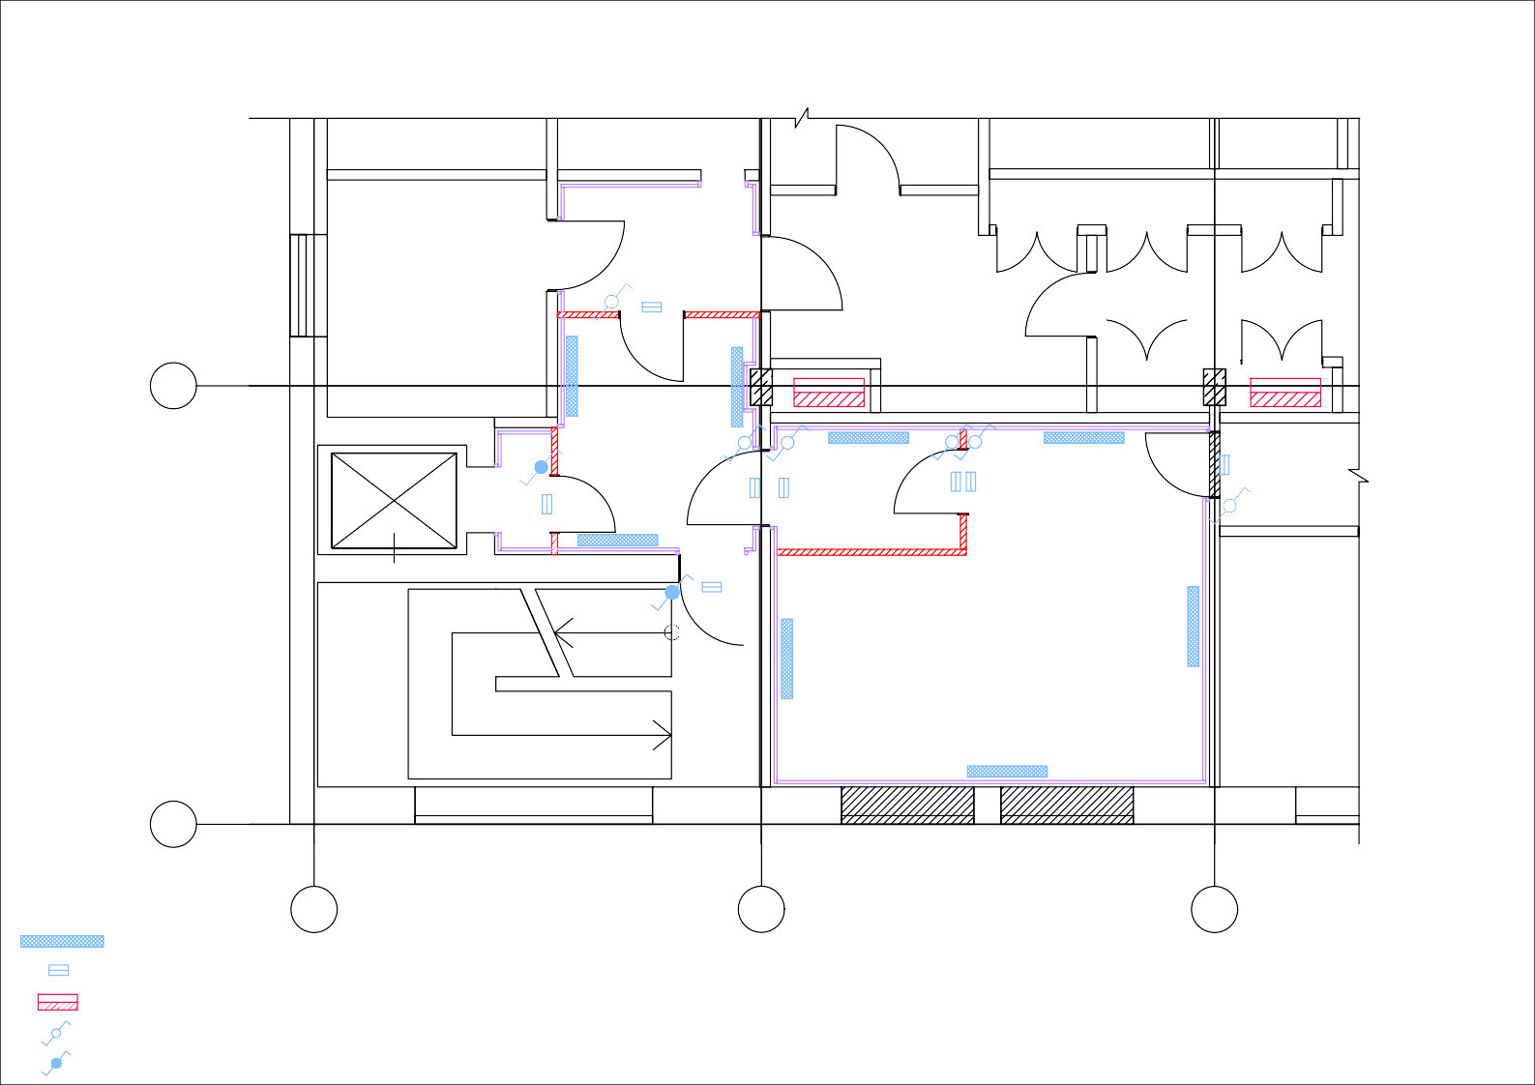

-Переключатель на 2 направления

-Переключатель промежуточный

*Размеры уточнить при монтаже

*Места установки уточнить у Заказчика

Фрагмент плана 4 этажа.

«Часть нежилого здания - основное строение»

Приложение 6 Схема размещения дифференциальных манометров

Модуль №1 Тамбур ОЭВ Класс D

+5Ра х5

Коридор К 9

# Б

М1

Модуль №3 Тамбур Класс D

+5Ра х5

Модуль №2 Обжиг М2 хомяков

Класс С

+15Ра х10

М3

Модуль №4 ВШ

Класс В

+25Ра х20

Модуль №5 Вскрытие хомяков Класс В

+30Ра х20

# А

## 1 2 3

Условные обозначения:

М1 -Дифференциальный манометр



*Размеры уточнить при монтаже

*Места установки уточнить у Заказчика

Фрагмент плана 4 этажа.

«Часть нежилого здания - основное строение»

Приложение 7 Схема распределения системы вентиляции

Модуль №1 Тамбур ОЭВ Класс D

+5Ра х5

Коридор К 9

вытяжка

# Б

Модуль №3 Тамбур Класс D

+5Ра х5

Модуль №2 Обжиг

хомяков Класс С

+15Ра х10

Модуль №4 ВШ

Класс В

+25Ра х20

вытяжка

Модуль №5 Вскрытие хомяков Класс В

+30Ра х20

вытяжка

вытяжка



# А

## 1 2 3

*Размеры уточнить при монтаже

*Места установки уточнить у Заказчика

Фрагмент плана 4 этажа.

«Часть нежилого здания - основное строение»

Приложение 8

Схема распределения технологического трубопровода

Модуль №1 Тамбур ОЭВ

Коридор К 9

# Б

Модуль №3 Тамбур

Модуль №2 Обжиг

хомяков

Модуль №4 ВШ

опуск

с шаровым краном

труба

Модуль №5 Вскрытие хомяков

общий кран

труба опуска

∅1/2

опуск

труба опуска

∅1/2

опуска

∅1/2

опуск

с шаровым краном

с шаровым краном

труба ∅3/4

# А



## 1 2 3

*Размеры уточнить при монтаже

*Места установки уточнить у Заказчика

Фрагмент плана 4 этажа.

«Часть нежилого здания - основное строение»

Приложение 9 Схема распределения системы отопления

Модуль №1 Тамбур ОЭВ

Коридор К 9

# Б

Модуль №3 Тамбур

Модуль №2 Обжиг

хомяков

Модуль №4 ВШ

Модуль №5 Вскрытие хомяков

труба ∅25

# А

радиатор биметаллический секционный

## 1 2 3



*Размеры уточнить при монтаже

*Места установки уточнить у Заказчика

Фрагмент плана 4 этажа.

«Часть нежилого здания - основное строение»

Приложение 1 План расположения модулей с размерами

2582

655

Модуль №1 Тамбур ОЭВ

1705

1050

750

900

1022

610 80

Коридор К 9

# Б

450

649

1502

Модуль №3 Тамбур

900

1560

800

Модуль №2 Обжиг

680

хомяков

910

2510 80

Модуль №4 ВШ

1050

515

1050

276

1640

3287

910

691 80

210

258

2672

2590

201

297

314

552

Модуль №5 Вскрытие хомяков

3083

3863



5827

## 1 2 3

*Размеры уточнить при монтаже

*Места установки уточнить у Заказчика